Supercup kan prijzenkast in

Supercup kan prijzenkast in

Supercup kan prijzenkast in

Supercup kan prijzenkast in

Volleyballers Orion winnen voor de derde keer de schaal na spannend duel met Dynamo

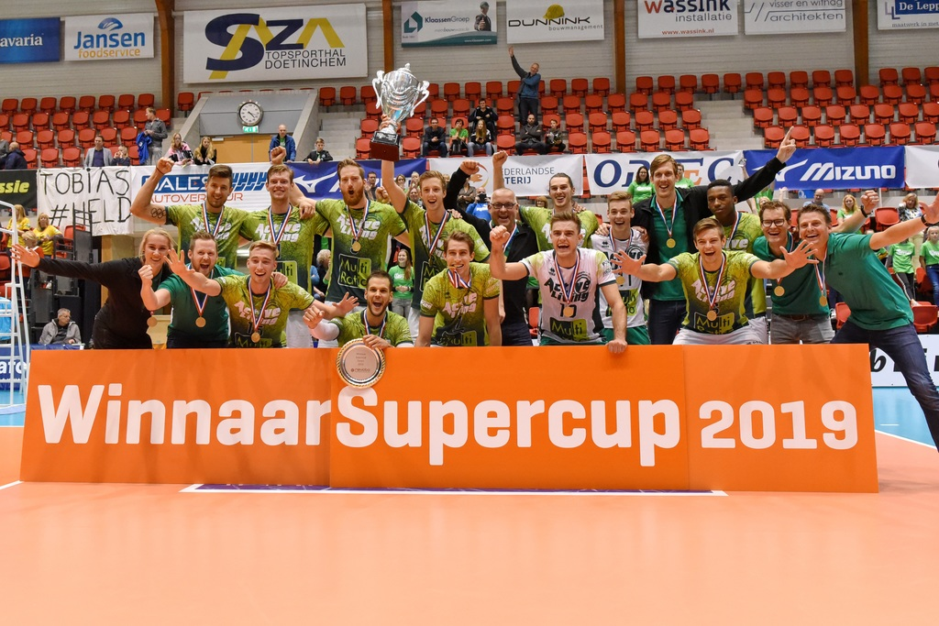
ORION WINT DE SUPERCUP DOOR DYNAMO MET 3-2 TE VERSLAAN. FOTO JAN VAN DEN BRINK

Na 2006 en 2011 wonnen de volleyballers van Active Living Orion gisteren voor de derde keer in het bestaan de Supercup. Het Apeldoornse Dynamo werd met 3-2 (23-25, 25-18, 20-25, 26-24 en 15-13) verslagen door de landskampioen.

REMKO ALBERINK

Deze zomer werd er gebouwd in de Doetinchemse Topsporthal. Niet alleen aan een nieuw team van Orion, maar ook aan de prijzenkast. Na de titel van afgelopen voorjaar, waarbij Lycurgus uit Groningen het nakijken werd gegeven, werd gisteren Dynamo Apeldoorn een poets gebakken. Orion werkte een matchpoint weg in de vierde set en greep in de vijfde spelreeks de macht, de Apeldoorners teleurgesteld achterlatend.
,,We hadden een plan uitgedacht dat in de eerste set totaal niet werkte'', stelde coach Martijn van Goeverden van Orion. ,,Wat mij verbaasd heeft, is hoe snel de spelers de aanpassingen vervolgens hebben omgezet. Die flexibiliteit was echt een grote kracht."
Dat rendeerde, want Orion kwam nog dichtbij in de eerste set en schreef de tweede spelreeks vervolgens op zijn naam.
In de derde en vierde set was het stuivertje wisselen, waarbij Dynamo vaak net even voor stond.
Orion liet echter zien dat de ploeg - evenals vorig seizoen - het vechten tot kunst heeft verheven en kwam telkens goed terug. Van Goeverden: ,,Op een gegeven moment is het een strategisch spel: kijken hoe snel je de aanpassingen van elkaar kunt herkennen en daar iets tegenover kunt zetten."
Liep Orion soms achter Dynamo aan, in de benodigde vijfde set - nadat Dynamo in set vier een matchpoint had gemist - namen de Doetinchemmers het initiatief en gaven ze dit niet meer weg. Het derde wedstrijdpunt werd benut.
,,Hier mogen we even van genieten, maar maandag (vandaag, RA) gaat het vizier gewoon op onze eerste competitiewedstrijd tegen Sliedrecht", reageerde de Orion-trainer nuchter. ,,We hadden hier geen piek neergelegd, het was meer een meetmoment om te zien waar we staan."
Naast de veerkracht van zijn team roemde Van Goeverden ook de twee nieuwe middenmensen Jannes van der Ham en David Bes. ,,Die hebben het beiden heel goed gedaan, waarbij Jannes mij het meest verrast heeft omdat hij ook blokkerend veel punten scoorde.'' De trainer voorziet een spannende competitie met Dynamo, Lycurgus en Orion. ,,We zijn aan het bouwen en dat moet resultaat hebben in het voorjaar."
Dan pas worden immers de écht belangrijke wedstrijden gespeeld in de aanloop naar de finale om het landskampioenschap.

'Haalden ze uit comfortzone'
'Haalden ze uit comfortzone’

Volleyballer Shalev Saada van Orion wist na de gewonnen Supercup wat zijn team de winst had bezorgd. ,,Wij wilden iets meer dan zij deze cup winnen", zei de Israeliër in Doetinchemse dienst. ,,We moesten ze uit hun comfortzone halen, hen in lastige posities dwingen."
Saada begon aan de kant. ,,Dat moet ik respecteren. Peter Ogink deed het goed, maar hij is een ander soort speler. We hebben verschillende kwaliteiten in het team. Soms heb je het een nodig, soms het andere", stelde de passer/loper die aan het eind van de eerste set zijn opwachting maakte.

De Gelderlander, 7-10-2019

